RAID Systeme
Die Abkürzung RAID steht für Redundant Array of Independent Disks, also eine ausfallsichere Zusammensetzung unabhängiger Festplatten.

RAID-Controller
Ein RAID-Controller können als Hardware und Software verwirklicht werden.

RAID 0
Eine RAID 0 Konfiguration dient nicht der redundanten Speicherung von Daten, sondern lediglich dem schnelleren Zugriff auf Daten, durch Aufteilung dieser, auf verschiedene Festplatten.
Bei RAID 0 übernimmt der RAID-Controller die Aufteilung der Dateien
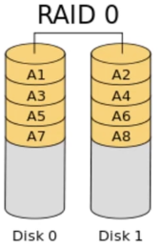

RAID 1
RAID 1 besitzt eine Redundanz beim Abspeichern der Dateien, jedoch Fallen die Vorteile der Performance bei RAID 1 weg.
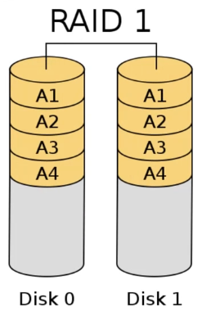

RAID 2
Für eine RAID 2 Konfigration werden mindestens 3 Festplatten benötigt. Jedoch ein veraltetes System, dass heutzutage keine Verwndung mehr findet.
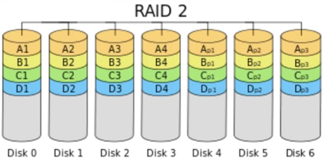

RAID 3
RAID 3 beninhaltet eine extra Festplatte um Paritäten zu speichern. So kann man durch die Paritäten mit den restlichen Daten und den aufgestellten Regeln den Inhalt einer Festplatte wieder herstellen.
Daten werden auf Bytelevel gespeichert.

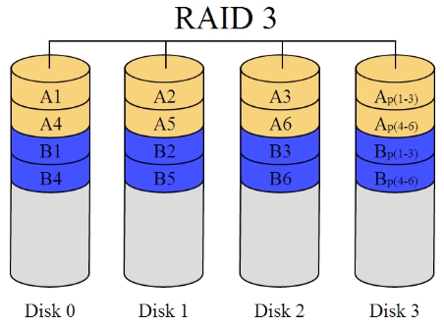

RAID 4
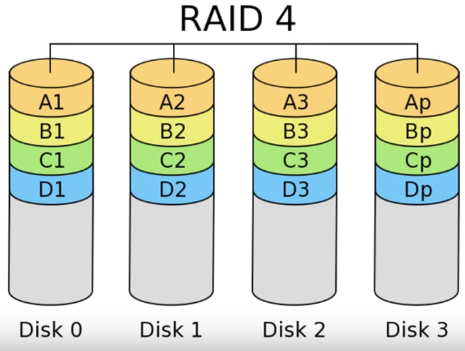

Ähnlich wie RAID 3. Gutes Reads wegen Blocklevel striping, schlechte Writes, da die Daten immer auf die Paritätenplatte geschireben werden müssen.

RAID 5
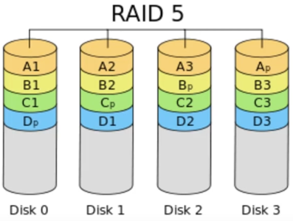

Ist ähnlich wie RAID 4 jedoch ohne dedizierte Paritäten-Festplatte, was für bessere Speicherplatznutzung führt.
Distributed Parity

RAID 6
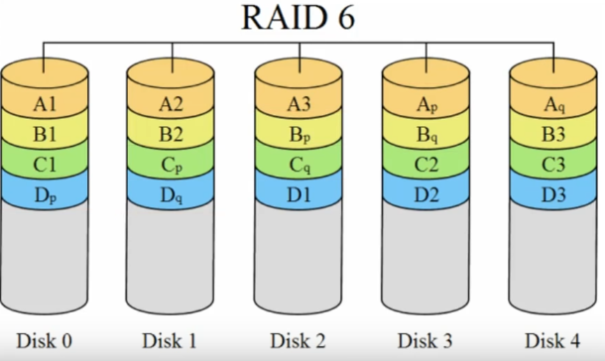

Funktioniert grundlegend wie RAID 5, jedoch mit doppelten Paritäten, so können mehrere Festplatten auf einmal ausfallen.

RAID 10
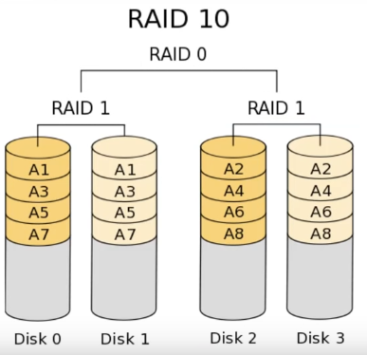

Alle Daten sind redundant mit der Performance eines RAID 0 Systems. Ist aber am teuersten.

